Кресла для зрительного зала "Дебют" с возможностью крепления к полу |  |  | 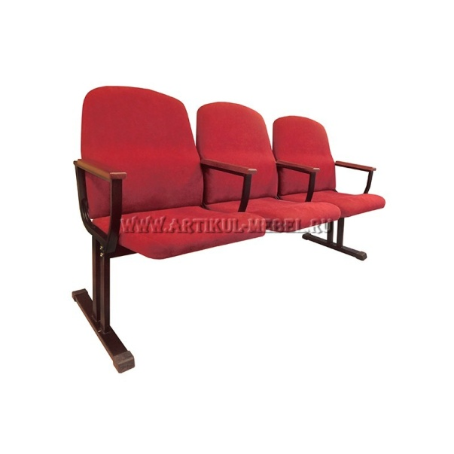
Технические характеристики кресел
1 | Конструкция кресел | - эргономичный дизайн, соответствие Эскизу  - металлический каркас и металлические несущие узлы;  - покрытие металлических деталей порошковой полиэфирной термореактивной краской, цвет по согласованию с Заказчиком (рекомендуем черный матовый!)  - подлокотники из массива бука, лакокрасочное покрытие деревянных частей матовое  - возможны подлокотники из МДФ, ЛДСП (цену уточняйте!)  - цвет подлокотников – по согласованию с Заказчиком;
2 | Обивочный материал | Характеристики ткани: велюр  -Состав: 100 % полиэстер, ткань однотонная, низковорсовая.  -Плотность: более 180 гр/м2  -Устойчивость к истиранию: более 40 000 оборотов.  - Ткань обивки трехслойная: основная ткань, дублирование (триплирование) специальной подложкой толщиной 5 мм и полиамидным сетчатым материалом Или спандбондом.  - цвет ткани - по согласованию с Заказчиком
3 | Фурнитура и метизы | - с обязательным декоративным и антикоррозийным покрытием;
4 | Крепление,  комплектация кресел | - кресла изготавливаются мобильными секциями по 2/3/4 кресла, с возможностью крепления к любому полу.
5 | Размеры кресел | - по осям подлокотников – 515 мм  - высота –890 мм  - ширина посадочного места –485 мм  - высота сидения –455 мм  - глубина при опущенном сидении –640 мм  - глубина при поднятом сидении –470 мм  - длина секции из 3 кресел –1600 мм
6 | Состав секции из 3 кресел и её основные части | - секция состоит из двух опор–стоек с подлокотниками, двух боковин с подлокотниками, несущего каркаса-балки, трех посадочных мест кресел с откидными сиденьями;  Опоры-стойки состоят из:  Каркасы Опор-Стоек изготовлены из проф. труб сечением 30х15, 25х25, 40х20, и 50х25 -полозья  Горизонтальные опоры (полозья) из профиля 50х25 мм и имеют полипропиленовые заглушки со скощенным передним краем, которые обеспечивают также противоскользящую функцию и защищают пол от царапин при сдвиге секции.
7 | Боковины кресел | -Боковины кресла имеют вид криволинейной трапеции, изготовлены из металлического профиля 30х15 и 25х25 с жестко закрепленными подлокотниками. Размеры боковины кресел: высота – 620 мм; ширина вверху – м/к 370 мм + 10мм Подл-к, внизу 235 мм; толщина 25 мм Внутри металлического каркаса крайних боковины находится вставка из сендвич из фанеры 9мм и двух слоев ДВП 3мм, обшитой с двух сторон триплированной тканью обивки.  -Подлокотник – из высокопрочного массива древесины. Для изготовления подлокотника используется массив натурального бука. Тонировка – по согласованию с заказчиком.  - Размер подлокотников: ширина – 50 мм, длина – 320 мм , толщина – 20 мм. Концы подлокотника с обеих сторон имеют скругление R=10мм.  -Подлокотник закреплен на верхней опоре боковины с помощью двух саморезов, проходящих сквозь вертикальную плоскость профиля.
8 | Сиденья кресел | - сиденья кресел самооткидывающиеся;  - ширина 465 мм , толщина 55мм и 75мм валик, длина 485 мм  - передние углы сидений имеют радиусную форму, R 60мм;  - основание сиденья из многослойной фанеры толщиной 12 мм;  - крепление сиденья к двум штампованным металлическим кронштейнам несущего каркаса кресла (петля карточная)  - на кронштейнах демпфирующие пластиковые вставки;  - мягкий элемент (наполнитель) сиденья анатомической формы из высоко-эластичного пенополиуретана,  - чехол сиденья составной, состоящий из центральной и боковой частей, из материала обивки;  - в соответствие противопожарным нормам не допускается оставление сиденья в горизонтальном или наклонном положении после того как зритель встал с места ;  - в рабочем состоянии сиденье имеет угол наклона в сторону спинки 4 градуса от горизонта.
9 | Спинки кресел | - спинка кресла анатомической формы, имеет изгибы, соответствующие изгибам в лопаточной и поясничной зонах позвоночника человека и скругленные верхние углы, R - 60мм, наклон спинки от вертикали 18 град.  - мягкий элемент (наполнитель) спинки анатомической формы из высоко-эластичного пенополиуретана  - размеры спинки кресел: высота 510 мм ширина в верхней части спинки - 395 мм, в нижней 485мм;  - толщина в верхней части спинки –55мм, в поясничной зоне изгиба – толщина 80мм;  - каркас спинки несущий, из многослойной фанеры толщиной 9мм;  - чехол спинки составной, состоящий из центральной и боковой частей, из обивочного материала

